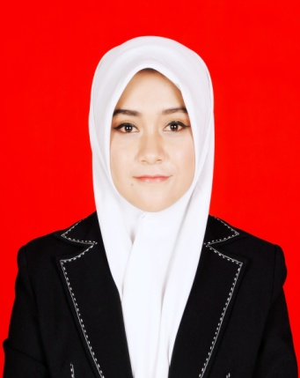
BB
Curriculum Vitae

DATA PRIBADI
Nama : Putri Aryanti
Tempat/Tanggal Lahir : Wonogiri, 1 Juli 1993
Jenis Kelamin : Perempuan
Status : Belum Menikah
Agama : Islam
Kewarganegaraan : Indonesia
Tinggi Badan : 150 cm
Berat Badan : 46 kg
Alamat : Rejosari, Rt 01/I, Jatisrono, Wonogiri
No.Telp : 085742101270
Email : putriaryan1793@gmail.com
Program Studi : Agroteknologi, Fakultas Pertanian,
Universitas Negeri Sebelas Maret (UNS)
IPK : 3,33

PENDIDIKAN FORMAL

- 1998-1999 : TK Pertiwi IX Rejosari
- 1999-2005 : SD Negeri 1 Rejosari
- 2005-2008 : SMP Negeri 1 Jatisrono
- 2008-2011 : SMA Negeri 1 Wonogiri
- 2011-2015 : Program Studi Agroteknologi,
Fakultas Pertanian,Universitas
Negeri Sebelas Maret (UNS)

PENDIDIKAN NON FORMAL
- 2011 : Peserta Training Sarana Implementasi Pengembangan Pemuda Cinta Lingkungan
- 2014 : Pelatihan Penyululuhan Buah Naga di Desa Semin, Wonogiri
- 2014 : Pelatihan Pembibitan Tomat Cherry (Solanum lycopersicum. Var. Gangsang) di Balai
Besar Pelatihan Pertanian Lembang
- 2014 : Pelatihan Sistem Hidroponik Irigasi Tetes di Inkubator Agribisnis Balai Besar Pelatihan
Pertanian Lembang
PENGALAMAN MAGANG DAN KERJA

- 2014 : Magang sebagai Staf Agronomi di BBPP Lembang (Balai Besar Pelatihan Pertanian) Lembang
- 2015 : Staf Pemasaran CV. Vina Buah (Suplier Buah dan Sayur) Jatiroto, Wonogiri
PENGALAMAN AKADEMIK
- Assisten Dosen dalam Praktikum Kultur Jaringan Program Studi Agroteknologi, FP UNS 2013
- Assisten Dosen dalam Praktikum Teknik Budidaya Tanaman Hias Program Studi Agroteknologi, FP UNS 2014
- Skripsi : Aplikasi Pupuk Kandang Kambing dan Pemulsaan terhadap Pertumbuhan dan Hasil
Bawang Merah (Allium ascalonicum) di Luar Musim pada Tanah Alfisol (2014)
- Jurnal : The Application Of Goat Manure And Mulching On The Growth And Yield Of Shallot
(Allium Ascalonicum) Off Season In Alfisols (2014)
KUALIFIKASI

- Public Speaking
- Integritas Tinggi
- Komputer :
- Microsoft Office (Word, Power Point,
Excel)
- Olah Data (SPSS)
- Adobe Photoshop
- Corel Draw
- Bahasa
- Bahasa Indonesia : Aktif & Pasif
- Bahasa Inggris : Aktif & Pasif

SEMINAR DAN WORKSHOP
- Peserta Seminar International “ 1st Joint International Symposium Intregated and Sustainable Agriculture”
- Peserta Seminar Regional “Dilema Pertanian Organik untuk Mewujudkan Pertanian Berkelanjutan”
- Peserta Seminar Nasional “Mewujudkan Pertanian Organik Indonesia yang Berdaya Saing Menuju AFTA 2015”
- Peserta Seminar & Workshop “Pengembangan Kualitas Karir Mahasiswa Wirausaha”
- Peserta Aglaonema 2011 “ Membangun Mahasiswa Agroteknologi yang Mandiri, Berkompeten dan Berkarakter Maju”
PENGALAMAN ORGANISASI
  - : Staf Keuangan OSIS SMP N 1 Jatisrono
2008-2009 : Sekretaris Umum OSIS SMA N 1 Wonogiri
2011-2012 : Anggota Theater THOEKOEL Fakultas Pertanian UNS
2011-2012 : Anggota Bursa Mahasiswa Fakultas Pertanian UNS
2012-2013 : Sekretaris Bendahara Forum Mahasiswa Agroteknologi UNS

